Exercícios

Rio de Janeiro, ________ de _____________________________ de 2015.

MATÉRIA: | MATEMÁTICA |  | PROF.(A).: | EMANUEL |  | SÉRIE: | 3ª EM

ALUNO(A): |  |  |  | TURMA: |  |  | TURNO:

Poder Supremo! Lista para os semideuses!!!!
P.G

1. (Uerj 2010) Sejam a e b dois números reais positivos e A, G e H, respectivamente, as médias aritmética, geométrica e harmônica desses dois números. Admita que a > b e que a sequência (A, G, H) seja uma progressão geométrica de razãoDetermine

2. (Uerj 2007) João recorta um círculo de papel com 10 cm de raio. Em seguida, dobra esse recorte ao meio várias vezes, conforme ilustrado na figura 1.
Depois de fazer diversas dobras, abre o papel e coloca o número 1 nas duas extremidades da primeira dobra. Sucessivamente, no meio de cada um dos arcos formados pelas dobras anteriores, João escreve a soma dos números que estão nas extremidades de cada arco.
A figura 2 a seguir ilustra as quatro etapas iniciais desse processo.
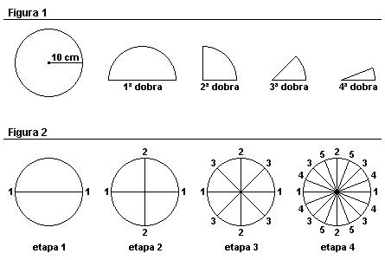
João continuou o processo de dobradura, escrevendo os números, conforme a descrição anterior, até concluir dez etapas.
Calcule a soma de todos os números que estarão escritos na etapa 10.

3. (Fgv2009) Seja a sequênciacujos termos são radicais de radicando 3, e o índice de cada termo é o dobro do índice do termo anterior. Calcule o produto:

a) dos 10 primeiros termos dessa sequência.
b) dos infinitos termos dessa sequência.

4. (Fgv2006) João investiu R$ 10.000,00 num fundo de renda fixa que remunera as aplicações à taxa de juro composto de 20% ao ano, com o objetivo de comprar um automóvel cujo preço atual é R$ 30.000,00, que é desvalorizado à taxa de juro de 10% ao ano.
Depois de quantos anos, João conseguirá adquirir o automóvel pretendido?
São dados: log 2 = 0,3 e log 3 = 0,48.

5. (Ime2014) Calcular o valor da expressão abaixo

Obs.:

6. (Fuvest 2015) Um “alfabeto minimalista” é constituído por apenas dois símbolos, representados por e Uma palavra de comprimento é formada por escolhas sucessivas de um desses dois símbolos. Por exemplo, é uma palavra de comprimento e é uma palavra de comprimento

Usando esse alfabeto minimalista,
a) quantas palavras de comprimento menor do que podem ser formadas?
b) qual é o menor valor de para o qual é possível formar de palavras de tamanho menor ou igual a

7. (Fuvest 1994) Na figura a seguir, A₁B₁ = 3, B₁A₂ = 2.
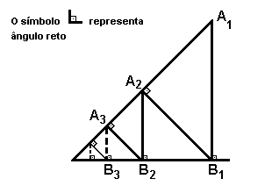
Calcule a soma dos infinitos segmentos: A₁B₁ + B₁A₂ + A₂B₂ + B₂A₃ +...

Gabarito:

Resposta da questão 1:
A sequência (A, G, H) é uma P.G. de razão
ae b são números reais positivos com a >b, logo:

Resposta da questão 2:
39.366

Resposta da questão 3:
a) .

b) 9.

Resposta da questão 4:
4 anos

Resposta da questão 5:

Resposta da questão 6:
a) palavras com uma letra: 2
palavras com duas letras: 2²
palavras com três letras: 2³
E assim sucessivamente.

Portanto, o número de palavras de comprimento menor do que 6 será dado por:

b) Utilizando a fórmula da soma dos n primeiros termos de uma P.G, temos:

Resposta da questão 7:
9

